ОПИСАНИЕ МЕСТОПОЛОЖЕНИЯ ГРАНИЦ
Публичный сервитут для использования земель и земельных участков в целях реконструкции и эксплуатации магистрального нефтепровода федерального значения "МНПП "Ярославль-Приморск 2", DN 700, 472 км. руч. Снигель. ЛРНУ. Реконструкция"
(наименование объекта местоположение границ, которого описано (далее - объект)

Раздел 1

Сведения об объекте
№ п/п | Характеристики объекта | Описание характеристик
1 | 2 | 3
1 | Местоположение объекта | Российская Федерация, Ленинградская область, р-н Киришский, Будогощское городское поселение
2 | Площадь объекта ± величина погрешности определения площади (P ± Дельта P) | 9699кв.м. ± 49кв.м.
3 | Иные характеристики объекта | Публичный сервитут для использования земель и земельных участков в целях реконструкции и эксплуатации объекта трубопроводного транспорта федерального значения и его технологических частей - "МНПП "Ярославль-Приморск 2", DN 700, 472 км. руч. Снигель. ЛРНУ. Реконструкция". Срок публичного сервитута 10 лет в пользу общества с ограниченной ответственностью «Транснефть-Балтика», ИНН 4704041900 (e-mail: baltneft@spb.transneft.ru), юридический адрес: г. Санкт-Петербург, Арсенальная набережная, 11, литер А.

Раздел 2

Сведения о местоположении границ объекта
1. Система координат МСК-47 Зона 2
2. Сведения о характерных точках границ объекта
Обозначе ние характер ных точек границ | Координаты, м |  | Метод определения координат характерной точки | Средняя квадратичес кая погрешность положения характерной точки (Мt),  м | Описание обозначения точки на местности (при наличии)
 | X | Y
1 | 2 | 3 | 4 | 5 | 6
1 | 365169,90 | 2346192,75 | Метод спутниковых  геодезических измерений (определений) | 0,10 | -
2 | 365141,60 | 2346130,76 | Метод спутниковых геодезических измерений  (определений) | 0,10 | -
3 | 365128,72 | 2346132,74 | Метод спутниковых геодезических измерений  (определений) | 0,10 | -
4 | 365115,24 | 2346101,46 | Метод спутниковых  геодезических измерений (определений) | 0,10 | -
5 | 365107,69 | 2346083,94 | Метод спутниковых  геодезических измерений (определений) | 0,10 | -
6 | 365120,53 | 2346078,50 | Метод спутниковых  геодезических измерений (определений) | 0,10 | -
7 | 365139,98 | 2346070,12 | Метод спутниковых  геодезических измерений (определений) | 0,10 | -
8 | 365141,03 | 2346069,68 | Метод спутниковых геодезических измерений  (определений) | 0,10 | -
9 | 365147,50 | 2346066,94 | Метод спутниковых геодезических измерений  (определений) | 0,10 | -
10 | 365156,17 | 2346063,26 | Метод спутниковых геодезических измерений  (определений) | 0,10 | -
11 | 365164,65 | 2346079,67 | Метод спутниковых геодезических измерений  (определений) | 0,10 | -
12 | 365173,20 | 2346078,35 | Метод спутниковых геодезических измерений  (определений) | 0,10 | -
13 | 365194,34 | 2346126,52 | Метод спутниковых геодезических измерений  (определений) | 0,10 | -
14 | 365196,06 | 2346126,47 | Метод спутниковых геодезических измерений  (определений) | 0,10 | -
15 | 365221,11 | 2346185,61 | Метод спутниковых геодезических измерений  (определений) | 0,10 | -

Сведения о местоположении границ объекта
16 | 365220,29 | 2346185,64 | Метод спутниковых геодезических измерений  (определений) | 0,10 | -
17 | 365229,02 | 2346205,56 | Метод спутниковых геодезических измерений  (определений) | 0,10 | -
18 | 365216,40 | 2346215,70 | Метод спутниковых  геодезических измерений (определений) | 0,10 | -
19 | 365222,43 | 2346228,66 | Метод спутниковых геодезических измерений  (определений) | 0,10 | -
20 | 365207,93 | 2346235,44 | Метод спутниковых  геодезических измерений (определений) | 0,10 | -
21 | 365201,64 | 2346238,38 | Метод спутниковых геодезических измерений  (определений) | 0,10 | -
22 | 365180,76 | 2346248,14 | Метод спутниковых геодезических измерений  (определений) | 0,10 | -
23 | 365159,04 | 2346201,46 | Метод спутниковых  геодезических измерений (определений) | 0,10 | -
1 | 365169,90 | 2346192,75 | Метод спутниковых  геодезических измерений (определений) | 0,10 | -
3. Сведения о характерных точках части (частей) границы объекта
Обозначе ние характер ных точек части границы | Координаты, м |  | Метод определения координат характерной точки | Средняя квадратичес кая погрешность положения характерной точки (Мt),  м | Описание обозначения точки на местности (при наличии)
 | X | Y
1 | 2 | 3 | 4 | 5 | 6
Часть № -
- | - | - | - | - | -

Схема расположения границ публичного сервитута
Публичный сервитут для использования земель и земельных участков в целях реконструкции и эксплуатации объекта трубопроводного транспорта федерального значения - «МНПП "Ярославль-Приморск 2", DN 700, 472 км. руч. Снигель. ЛРНУ. Реконструкция»

Будогощское городское поселение 47:27-3.1

47:27:0000000:20056

47:27:0000000:20056

47:27:0902001:613(2)
47:27:0902001:613(1)
15
14
12 13

17
1819
16 20
21
22

47:27:0000000:2

47:27:0000000:20433

47:27:0000000:2 10 11
1 23

9 8 2
7 3
6 5 4

47:27:0902001:613(4)

47:27:0902001:613(3)
47:27:0000000:20056

47:27:0902001:614
47:27:0000000:20433

47:27:0000000:20056

Киришский муниципальный район Ленинградской области
47:00-3.105

47:27:0902001

47:27:0905001
Бестоголово

Используемые условные знаки и обозначения:
- границы устанавливаемого публичного сервитута
- границы земельный участков по сведениям ЕГРН
- границы кадастрового квартала
- границы территориальных зон, муниципальных образований, населенных пунктов
47:27:0902001 - номер кадастрового квартала
47:27:0902001:613 - кадастровый номер номер земельного участка
1 - характерная точка границы устанавливаемого публичного сервитута
Масштаб 1:2000

Подпись
Дата 22.11.2022 г.

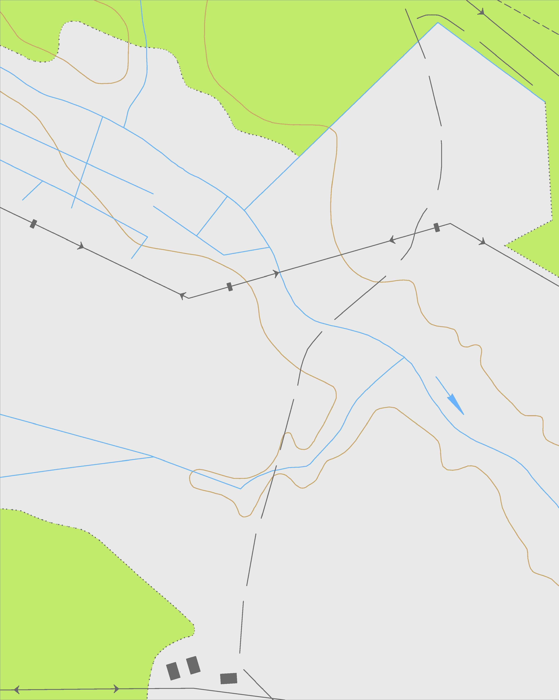
Место для оттиска печати (при наличии) лица, составившего описание местоположения границ объекта

